Дорогие ребята!
Мы начинаем новый цикл технологических карт,
посвященных знакомству с профессиями.
Вот – первая из них!

Технологическая карта «Портняжка»

Цели:
- изучение особенностей профессий, связанных с пошивом изделий;
- изготовление новогоднего сувенира.
Задачи:
- изучить литературу об особенностях профессий, связанных с пошивом одежды и других изделий;
- создать поделку – новогодний сувенир;
- представить презентацию по теме «Портняжка».
Объект исследования: профессии
Предмет исследования: знания и умения, необходимые для создания изделий из ткани и других материалов.
Практическая значимость: создание игрушки - сувенира.

История швейного производства насчитывает уже более 20 тысяч лет. Первые одежды были созданы из шкур животных, соединенных их же сухожилиями. Наши предки – первобытные люди – прокалывали шкуры острыми обтесанными камнями, острыми костями крупных рыб или большими шипами, а затем продевали через эти отверстия сухожилия. А в Африке в то время люди в качестве тканей использовали крупные листья растений, в качестве иголок – заостренные ветки и шипы растений, а в качестве ниток – волокна растений.
Сейчас для изготовления различных изделий применяются следующие виды тканей: натуральные, смешанные и химические. Натуральные ткани, в свою очередь, бывают растительного и животного происхождения.
К группе тканей растительного происхождения относятся те, которые изготовлены из волокон хлопчатника — хлопковые ткани и из стеблей льна — льняные ткани. Это материалы, из которых шьют одежду, белье (нательного и пастельного), используют для пошива полотенец, скатертей, штор, для обивки мебели.
Группу тканей животного происхождения представляют ткани, изготовленные из шерсти и пуха животных, — это так называемые шерстяные ткани, а также шелковые ткани, полученные из шелкового волокна, добываемого из кокона тутового шелкопряда.
Основное назначение шерстных тканей — пошив одежды.
Смешанную группу представляют ткани, для изготовления которых используется как натуральное, так и искусственное сырье.
Группа тканей, полученных из химических волокон, делятся на искусственные и синтетические. Из искусственных тканей нам наиболее известны вискозные, получаемые на основе раствора полимера целлюлозы, и ацетатные, получаемые путем обработки раствора ацетил целлюлозы.
Для сшивания отдельных деталей применяются следующие виды стежков:
1. Сметочный ручной шов должен хорошо соединять детали кроя, и одновременно легко распускаться.
2. Чтобы сделать потайной стежок, ткань у кромки подвернутого края нужно слегка перегнуть. После этого, проколоть иглой ткань на нужную глубину (в зависимости от толщины ткани). Не выводя иглу на другую сторону сделать сквозной прокол отогнутого края ткани. Нить в стежках не нужно затягивать, достаточно лишь слегка подтянуть излишки нитки. Потайной подшивочный стежок рекомендуется выполнять слева направо.
3. Петельный (обметочный) стежок используется для обметывания разреза петель. Ткань нужно прокалывать на 2-3 мм от линии среза и делать петлю, забрасывая нить за иглу. Таким швом можно выполнять декоративную отделку кожаных сувениров, самодельных ковриков и т.д.
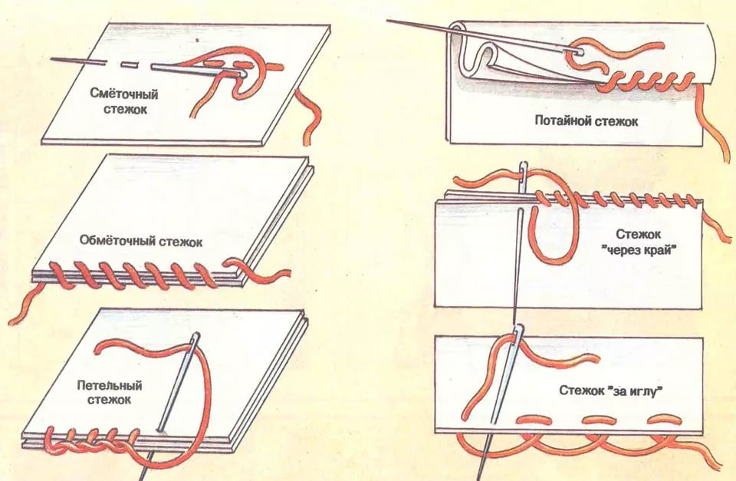

Исследовательская часть

Ход работы
- Изучи литературные источники по заданной теме.
- Найди ответы на вопросы:
- Какие профессии связаны с пошивом одежды и других изделий?
- Какие материалы и методы используют люди данных профессий в своём труде?
- Какими качествами должны обладать представители этих профессий?

3. Ответы на данные вопросы занеси в презентацию.

Практическая часть

2018 год по восточному календарю считается Годом Собаки. В нашей стране давно уже стало традицией дарить на Новый год своим родным и близким сувениры с изображением символа наступающего года.
Предлагаем Вам самостоятельно смастерить поделку, которая станет приятным подарком к празднику!

Оборудование
Фетр (или другая мягкая ткань, например: драп, флис и т.п.), нитки, иголка, ножницы, выкройка игрушки, наполнитель (кусочки синтепона или вата), бусинки для глаз и носа, другие декоративные материалы для украшения готовой работы (ленточки, пайетки).

Ход работы
- Подготовьте выкройку – распечатайте на принтере или аккуратно переведите её с экрана компьютера. Вырежьте детали выкройки. Разные породы собак отличаются друг от друга по внешнему виду (экстерьеру): формой туловища, длиной лап, ушей и хвоста. Немного изменив детали выкройки, Вы сможете создать новогодний сувенир – собачку Вашей любимой породы!

1 – верхняя часть туловища (1 деталь серого цвета)
2 – туловище (2 детали белого цвета)
3 – хвост (2 детали белого цвета)
4 – верхняя часть хвоста (1 деталь серого цвета)
5 и 6 – уши (каждой по 2 детали серого цвета)
7 – верхняя часть головы (1 деталь серого цвета)
8 – голова (2 детали белого цвета)

- Расположите детали выкройки на изнаночной стороне ткани и обведите их карандашом. Проверьте – все ли детали обведены! Вырежьте детали строго по контуру.
- Не забывайте фотографировать этапы работы – это пригодится Вам при создании презентации!
- Сложите детали 5 и 6 попарно изнаночной стороной внутрь и сшейте. Ушки готовы!
- Пришейте (или аккуратно приклейте) деталь 7 к одной из деталей 8.
- Сложите детали 8 изнаночной стороной внутрь, не забудьте вставить ушки! Сшейте, оставив небольшой участок для наполнения игрушки.
- Заполните детали наполнителем и зашейте отверстие. Пришейте глазки и носик. Голова готова!
- Готовим хвостик. Для этого деталь 4 пришиваем или приклеиваем к одной из деталей 3. Затем складываем детали 3 вместе и сшиваем.
- Деталь 1 наложите на одну из деталей 2 – пришейте или приклейте. Сложите детали 2 вместе изнаночной стороной внутрь, вставьте хвостик и прошейте. Вот и туловище нашей собачки!
- Далее голову аккуратно пришиваем к туловищу.
- Если к сувениру прикрепить петельку, то это будет брелок, а можно с обратной стороны приклеить магнит, тогда эта милая игрушка сможет украсить холодильник.
- Приступаем к оформлению! Украсьте работу по своему вкусу. Пришейте или приклейте ошейник, пятнышки, косточку и др. Проявите фантазию! Каким будет Ваш сувенир – символ наступающего нового года?

Какими же качествами должны обладать представители профессий,
связанные с пошивом изделий?
Вы обладаете этими качествами? Что поможет развить эти качества?
Где и как в повседневной жизни можно применять навыки шитья?

Ответы на эти вопросы также отрази на одном из слайдов презентации.

Литература:
- Алена Верхола «Волшебный фетр. Делаем игрушки вместе с мамой».-Питер, СПб, 2014.
- Екатерина Владимирова «Фетр. Поделки для детей».- М: «Феникс», 2015.-79с.
- Этери Заболотная «Умная книга. профессии».-М: «Феникс»,2016.-32с.
- Энциклопедия « Вопросы и ответы». -М. 1999г.

Интернет-сайты:
- «Википедия» [Электронный ресурс] Режим доступа: свободный https://ru.wikipedia.org/wiki/
- «Всё для детей» [Электронный ресурс] Режим доступа: свободный http://allforchildren.ru/why/

Презентацию и фотографию поделки выслайте по адресу tisiomka@mail.ru .
В презентации на титульном листе обязательно укажите ФИ ученика,
№ школы и класс.
Имя файла с фотографией поделки – ФИ ученика, № школы и класс.

